Déryné filmajánló
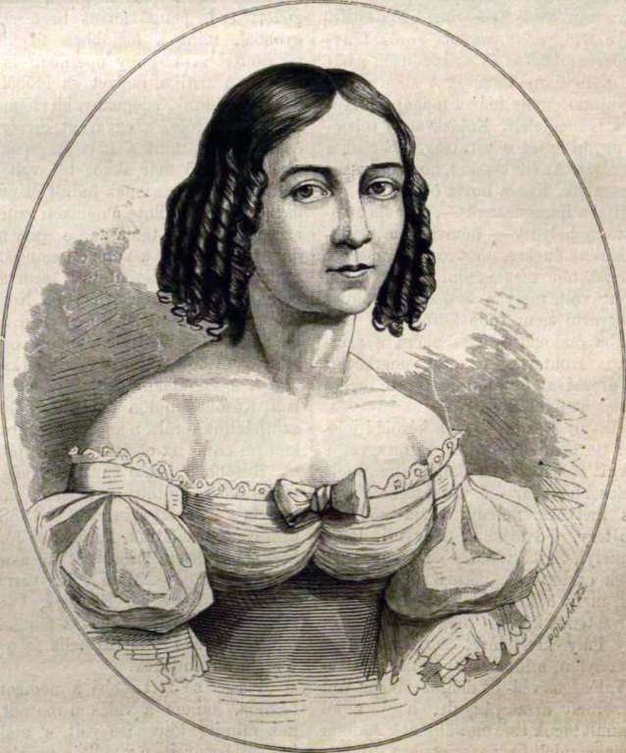
Ha valaki elindítja a Déryné című filmet, talán először hátrahőköl a hangulattól, a beszédstílustól és a képi világtól. Habár sok mindenben eltér a film a mai kor emberének ízlésvilágától, alapjaiban véve mégis örökérvényű problémákat és témákat boncolgat.
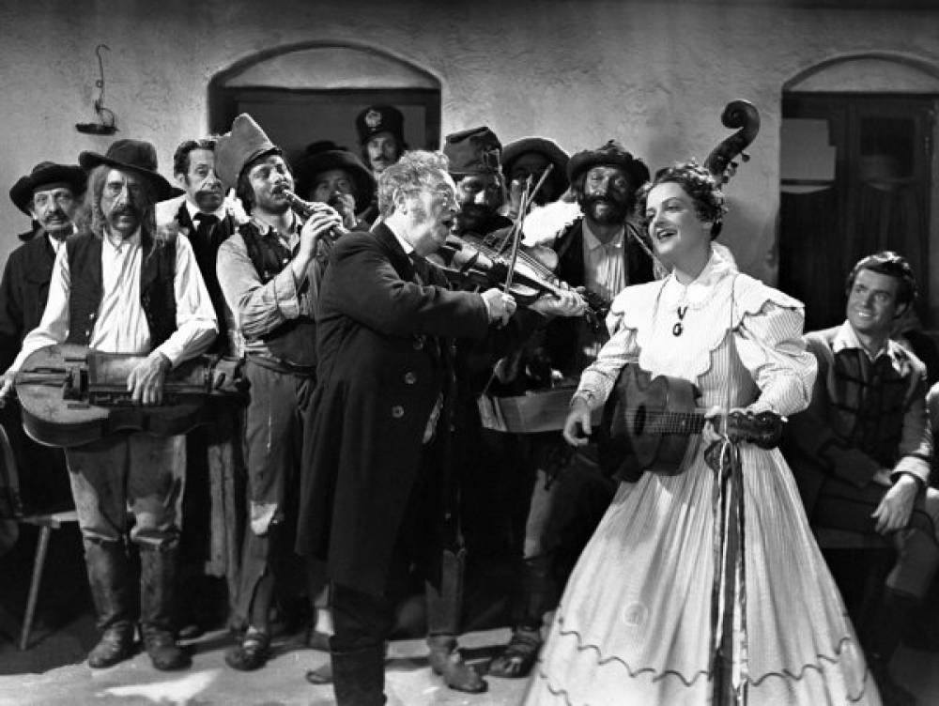
A film bemutatja a színészek áldozatos életét. Példának okáért le kell mondaniuk alapvető dolgokról, mint például a normális étkezés és tisztálkodás. Nagyszerű kontrasztként van jelen a filmben Cecília, akit a szerelem hajszolt bele abba, hogy megszökjön otthonról, és a vándortársulathoz szegődjön. Közben aztán rájön, hogy ő nem tudja ezt életvitelszerűen folytatni, és odébb is áll.
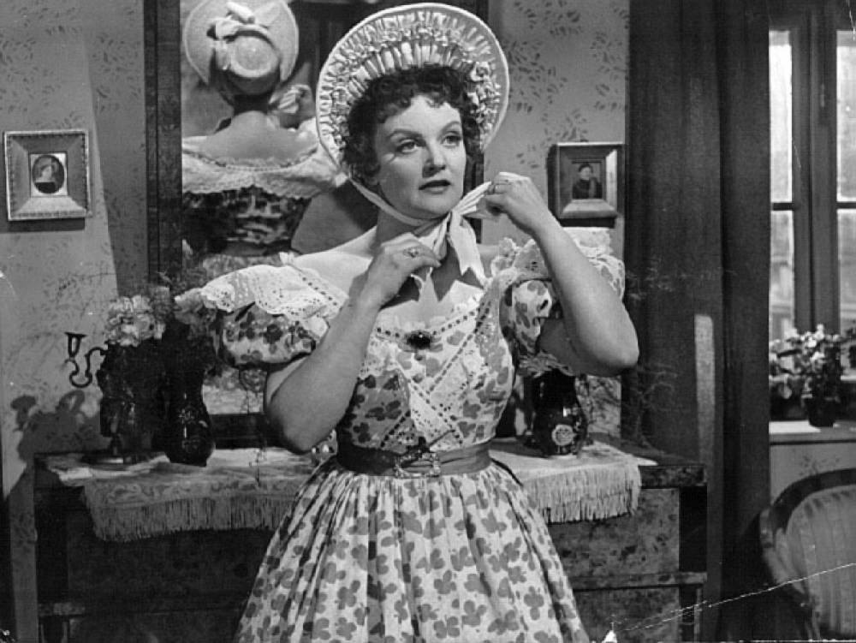
Egy másik érdekes téma, melyet a film eléggé mélyrehatóan körüljár, az az egységben való gondolkodás. Többször megfigyelhetjük, hogy a vándortársulat a jég hátán is megél. Egymást bátorítják, és egymásra vigyáznak. Déryné a végén még a primadonnafizetésről is lemond, mert a társulat a családja. Ha már szóba jött a család, a filmben megfigyelhető, hogy gyerekek is utaznak a társulattal. Amikor már családban gondolkodik az ember, négy vagy annál több ember életmódját változtatja meg a munkája miatt, ott már nincs mese. Az már egy életre összefűződik velük.
Az általam legmegindítóbbnak tartott jelenet az, amikor Déryné ágynak esik. Nagyon rosszul van, tüdőgyulladást kapott. Azonban egyszer csak az utcát fáklyák világítják meg. Ugyanazt énekli a nép, amit egy nappal előtte még Déryné a fogadóban. Akkor pedig az egyik társulati tag megfogalmaz egy nagyon szép gondolatot. „Szeret a nép. Nagyon szeret. Ennél többet nem kaphat színész.” Megindító pillanat, a kedvencem az egész film során.
Az érzelmi vonal mellett betekintést nyerhetünk a 19. századi társadalmi viszonyokba. Megtudhatjuk, hogy Bécs mennyire a magyar színjátszás fölé helyezte a németet. Mivel a film elsősorban életrajzi, ezért természetesen Déryné Széppataki Róza van a középpontban. Például az, hogy a tervei és vágyai ellenére mennyire kitartott társulata mellett. Részletes képet kapunk továbbá arról is, hogy a 19. század magyar színészeinek mennyi viszontagságon kellett átmenniük, hogy a magyar színjátszás felvirágozhasson.
Bár a film mellett megannyi pozitívum szól, mégsem mondanám, hogy mindenkinek való. Ez egy szentimentális történet, mely elrugaszkodik a cselekményszáltól, és egy új síkon kapcsolódik a nézővel. Akinek jelent valamit a színház, az biztosan élvezni és értékelni fogja. Engem mindenképpen megerősített a hitemben, hogy érdemes a színházcsinálással foglalkozni, még akkor is, ha sokszor nem olyan ragyogó, mint amilyennek elképzeltük. Talán többet számít az, hogy boldogok tőle az emberek, mint az, hogy utána milyen kirakatba tesznek minket.

